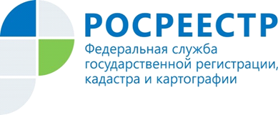 | Специалисты Управления Росреестра по Курской области ежегодно оказывают консультативную помощь гражданам пожилого возраста

На протяжении 10 лет межмуниципальный отдел по Курчатовскому, Конышевскому и Льговскому районам Управления Росреестра по Курской области взаимодействует с администрацией города Курчатова в рамках городского социального проекта и осуществляет информационную поддержку возрастной категории граждан.
Специалисты отдела обсуждают со слушателями конкретные жизненные ситуации, рассказывают, куда обратиться за услугами Росреестра, какие услуги можно получить в электронном виде, а также как уберечься от мошенничества при совершении сделок с недвижимостью.
Кроме того, сотрудники отдела на практике показывают, как воспользоваться электронными сервисами Росреестра.
Традиционно специалисты отдела с апреля по июнь каждого года проводят «горячие телефонные линии» для ветеранов войны, тружеников тыла и членов их семей «Консультация для ветерана» по вопросам оформления прав на недвижимое имущество и сделок с ним.

Обращаем Ваше внимание на то, что соответствующие объявления размещаются на сайтах муниципальных образований, а также направляются в советы ветеранов.

